**Για περισσότερες πληροφορίες: Δελτίο Τύπου**

**JBL GREECE (Επίσημοι Διανομείς WaveMotion Α.Ε)** Για άμεση δημοσίευση.

Τηλ.: 210-9244505 Hμ.: 01/11/2024

Email: [jbl_greece@wavemotion.gr](mailto:jbl_greece@wavemotion.gr)

**"Η κορυφαία επιλογή για αξεπέραστη εμπειρία ήχου – τα νέα ακουστικά JBL Tour Pro 3!"**

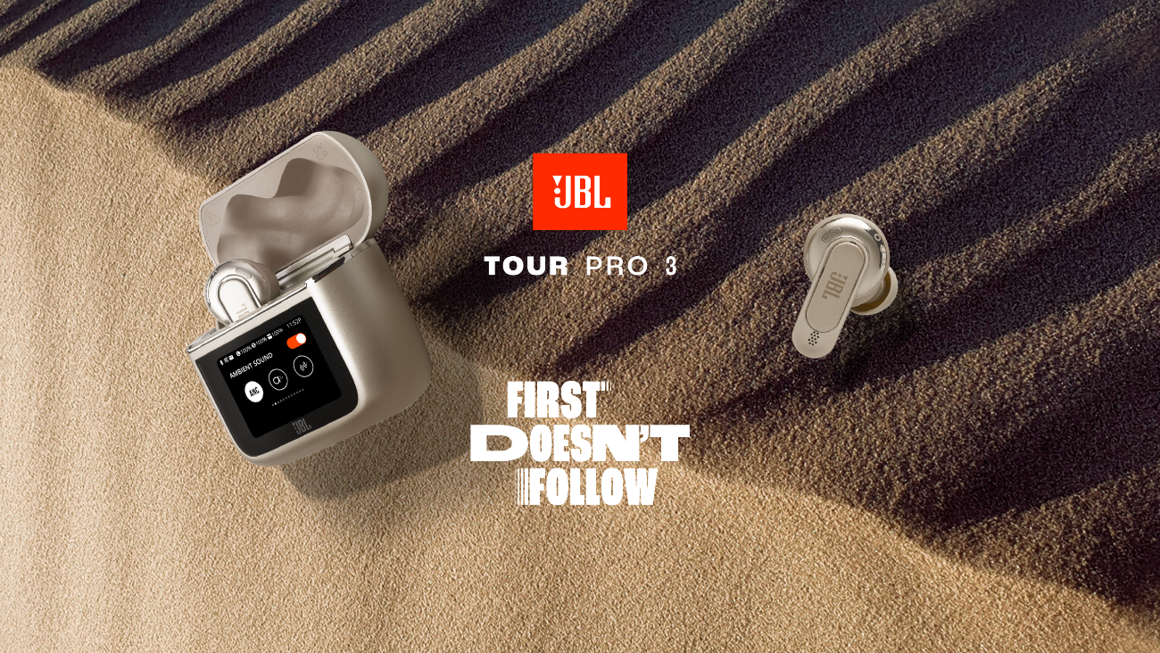

Αθήνα 1η Νοέμβρη 2024. Η WaveMotion A.E., Επίσημος Διανομέας της JBL για την Ελληνική αγορά, λανσάρει τα JBL Tour PRO 3, τα πιο προηγμένα True Wireless Stereo (TWS) ακουστικά. Με την προσθήκη των διπλών οδηγών (dual drivers), του καινοτόμου JBL Spatial 360 με Head Tracking, της λειτουργίας True Adaptive Noise Cancellation 2.0 και της πιο προηγμένης Smart Charging CaseTM που συγκεντρώνει πραγματικά μοναδικά χαρακτηριστικά, τα JBL Tour PRO 3 επαναπροσδιορίζουν την εμπειρία ακρόασης.

**Άνεση χωρίς περιορισμούς και ψυχαγωγία παντού.**

Η Smart Charging CaseTM όχι μόνο παρέχει πλήρη έλεγχο των λειτουργιών των ακουστικών, αλλά λειτουργεί την ίδια στιγμή και ως ένας ασύρματος πομπός ήχου, επιτρέποντάς μας να απολαύσουμε «ψυχαγωγία παντού» από οποιαδήποτε πηγή, αναλογική ή USB, όπως ένα σύστημα ψυχαγωγίας εν πτήσει. Απλώς σύνδεσε τη θήκη φόρτισης με την πηγή για άμεση και αυτόματη σύνδεση με τα ακουστικά. Ακόμα καλύτερα, η απευθείας σύνδεση μεταξύ θήκης και ακουστικών είναι πιο σταθερή και με μικρότερη καθυστέρηση από το Bluetooth, καθιστώντας τα JBL Pro Tour 3 ιδανικό σύντροφο για παιχνίδια, κλήσεις, ταινίες και μουσική.

Τα JBL Tour PRO 3 είναι το πρώτο μοντέλο TWS της JBL με πλήρη λειτουργικότητα AuracastTM. Μοιράσου εύκολα περιεχόμενο ήχου με οποιαδήποτε συσκευή χρησιμοποιώντας το κουμπί AuracastTM στην οθόνη της Smart Charging CaseTM. Τώρα μπορείς να συνδεθείς με μια υπάρχουσα εκπομπή/μετάδοση, απλά επιλέγοντας τη δυνατότητα στη θήκη και τη συνοδευτική εφαρμογή. Η προηγμένη θήκη Smart Charging Case διαθέτει 30% μεγαλύτερη οθόνη από την προηγούμενη εκδοχή της, και όλα αυτά σε ένα μικρότερο, πιο εύχρηστο μέγεθος, ιδανικό για την τσέπη. Η οθόνη παρέχει πλήρη έλεγχο αναπαραγωγής μουσικής, διαχείρισης κλήσεων, πρόσβασης σε πληροφορίες ID3 Tag, δυνατότητα αναγνώρισης καλούντος και αρχείων πολυμέσων και πολλά άλλα, χωρίς να χρειάζεται να έχεις πρόσβαση στο κινητό σου.

**Καθηλωτικός JBL Spatial ήχος 360 με head tracking**

Τα JBL Tour PRO 3 φέρνουν την τεχνολογία JBL Spatial 360 και την τεχνολογία Head Tracking. Αυτή η λειτουργία μετατρέπει τον στερεοφωνικό ήχο σε μια πλήρως καθηλωτική εμπειρία, ιδίως όταν παρακολουθείς ταινίες ή παίζεις παιχνίδια. Το Head Tracking ενισχύει την καθηλωτική εμπειρία, δίνοντας την αίσθηση πως όλοι οι ήχοι προέρχονται από το εξωτερικό περιβάλλον με εσένα να παραμένεις στο επίκεντρο του ηχητικού περιβάλλοντος ακόμα κι όταν κινείσαι.

Ό,τι κι αν ακούς, απόλαυσε το σε εξαιρετική ποιότητα. Τα JBL Tour PRO 3 διαθέτουν ένα υβριδικό σύστημα διπλού driver (dual driver) σε κάθε ακουστικό, - μια πρωτιά για τα JBL TWS -προσφέροντας τον θρυλικόήχο της JBL.

**Eξατομικευμένη εμπειρία ακρόασης**

Τα περισσότερα χαρακτηριστικά των JBL Tour PRO 3 είναι πλήρως προσαρμόσιμα, συμπεριλαμβανομένης της τεχνολογίας True Adaptive Noise Cancellation 2.0, η οποία προσαρμόζεται στις μεταβολές του περιβάλλοντος και μειώνει τους ανεπιθύμητους θορύβους. Για την καλύτερη δυνατή απόδοση, τα JBL Tour PRO 3 περιλαμβάνουν μια μεγάλη ποικιλία ear tips, μπορείς να επιλέξεις ανάμεσα σε πέντε διαφορετικά μεγέθη σιλικόνης και ένα επιπλέον σετ αφρού για την τέλεια εφαρμογή. Με έξι μικρόφωνα και υδροδυναμική αντιανεμική σχεδίαση, τα Tour PRO 3 εξασφαλίζουν απόλυτα καθαρές κλήσεις. Τα ακουστικά χρησιμοποιούν έναν νέο αλγόριθμο κλήσεων, JBL Crystal AI, για να ενισχύουν την καθαρότητα ακόμη και σε θορυβώδη

περιβάλλοντα. Η φωνή σου θα είναι πλέον καθαρή όχι μόνο σε χώρους με χαμηλής συχνότητας σταθερούς θορύβους, όπως η στο δρόμο και το μετρό, αλλά και σε χώρους με θορύβους υψηλής συχνότητας, όπως οι καφετέριες.

Βελτίωσε ακόμα περισσότερο την εμπειρία των κλήσεών σου, με τον νέο έξυπνο ισοσταθμιστή κλήσεων, Voice Call, ο οποίος διαθέτει βελτιστοποιητή στάθμης ήχου που βοηθά στη μείωση της έντασης των δυνατών ομιλητών ή στην ενίσχυση της έντασης των ήσυχων ομιλητών. Επιπλέον, το Tour PRO 3 επιτρέπει στους χρήστες να εξατομικεύσουν την οθόνη κλειδώματος και την ταπετσαρία της οθόνης με οποιαδήποτε φωτογραφία επιθυμούν, υποστηρίζοντας εντολές εμφάνισης σε 13 γλώσσες.

Κυκλοφορούν σε δύο χρώματα: σε κλασσικό μαύρο και κομψό latte.

Δείτε περισσότερα στο site μας [Home | JBL (jblgreece.gr)](https://www.jblgreece.gr/)

στα social μας [Facebook](https://www.facebook.com/JBLGreece) ,  [Instagram](https://www.instagram.com/jbl_greece/), [Tiktok](https://www.tiktok.com/@jbl_greece?lang=en)

**Σχετικά με την  WaveMotion Α.Ε.**

H WaveMotion είναι Ανώνυμη εισαγωγική Εταιρεία προϊόντων τεχνολογίας, εδρεύει στην Αθήνα και δραστηριοποιείται στο χώρο των smart electronics, της υψηλής τεχνολογίας, του ήχου και της εικόνας. H λέξη WaveMotion μας παραπέμπει σε λέξεις όπως: ήχος, φως, εικόνα, δύναμη, ταχύτητα, διασκέδαση. Όπως τα κύματα κινούνται διαρκώς και με ταχύτητα, με τον ίδιο τρόπο εξελίσσεται η τεχνολογία στον ήχο, την εικόνα, τις τηλεπικοινωνίες, την πληροφορική. Σκοπός της WaveMotion είναι η παροχή -στην Ελληνική αγορά- προϊόντων Υψηλής Τεχνολογίας, τα οποία συνδυάζουν την Τεχνολογία Αιχμής με την Αισθητική και το Μοντέρνο Σχεδιασμό. Σήμερα, η WaveMotion διανέμει επίσημα στην ελληνική αγορά τα παρακάτω διεθνή brand names, τα οποία κατέχουν ηγετικές θέσεις στον τομέα δραστηριότητάς τους όπως harman/kardon, JBL, Cambridge Audio, Q Acoustics, QED, Goldring, rapoo, Νative Union, Livall.

**Σχετικά με την  HARMAN**

Η HARMAN (harman.com) σχεδιάζει και κατασκευάζει  προϊόντα και λύσεις για αυτοκινητοβιομηχανίες, καταναλωτές και επιχειρήσεις παγκοσμίως, συμπεριλαμβανομένων των συνδεδεμένων συστημάτων αυτοκινήτων, των προϊόντων ήχου και εικόνας, των λύσεων αυτοματισμού επιχειρήσεων και υπηρεσίες που υποστηρίζουν το Internet of Things. Με κορυφαίες μάρκες, όπως τα AKG®, Harman Kardon®, Infinity®, JBL®, Lexicon®, Mark Levinson® και Revel®, η HARMAN θαυμάζεται από τους λάτρεις ήχου, τους μουσικούς και τους χώρους διασκέδασης σε όλο τον κόσμο. Περισσότερα από 50 εκατομμύρια αυτοκίνητα στο δρόμο σήμερα είναι εξοπλισμένα με συστήματα HARMAN ήχου. Οι υπηρεσίες λογισμικού μας στηρίζουν και είναι συμβατές  με  δισεκατομμύρια κινητές συσκευές και συστήματα που είναι συνδεδεμένα, ενσωματωμένα και ασφαλή σε όλες τις πλατφόρμες, από την εργασία στο σπίτι μέχρι το αυτοκίνητο και το κινητό. Η HARMAN απασχολεί περίπου 30.000 εργαζόμενους σε όλη την Αμερική, την Ευρώπη και την Ασία. Τον Μάρτιο του 2017, η HARMAN έγινε θυγατρική της Samsung Electronics Co., Ltd.